Cпециалисты, оказывающие платные услуги
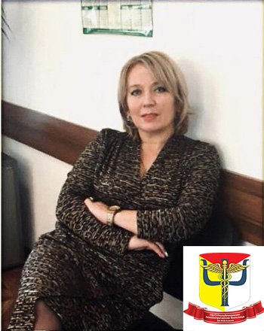 |  | Хубежова Жанна Петровна  Заместитель главного врача по медицинской части  Окончила Северо-Осетинскую медицинскую академию в 1998г.  Стаж работы 18 лет  Первая квалификационная категория  8-906-188-86-68
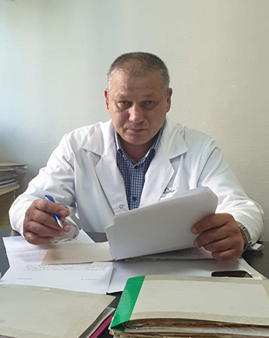 |  | Гагиев Чермен Муртазович  Заведующий диспансерным отделением  Окончил Северо-Осетинскую медицинскую академию в 1995г.  Стаж работы 12 месяцев
Гатциева Оксана Валерьевна
Врач-психиатр участковый
Окончила Северо-Осетинскую медицинскую академию в 2001г.
Стаж работы 20 лет
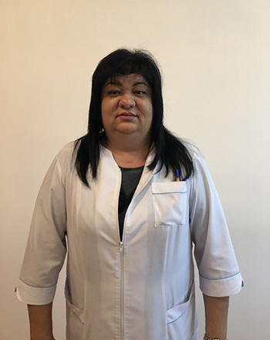 |  | Толасова Тамара Георгиевна  Заведующая отделением, врач-психиатр  Окончила Северо-Осетинскую медицинскую академию в 1999г.  Стаж работы 13 лет  8-906-188-66-67
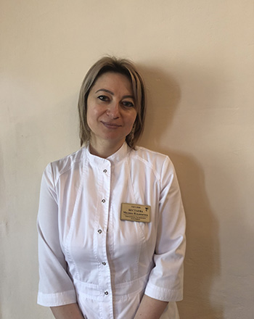 |  | Бестаева Мадина Ильинична  Заведующая отделением, врач-психиатр  Окончила Северо-Осетинский медицинский институт в 1997г.  Стаж работы 15 лет, 3 месяца  8-906-188-22-24
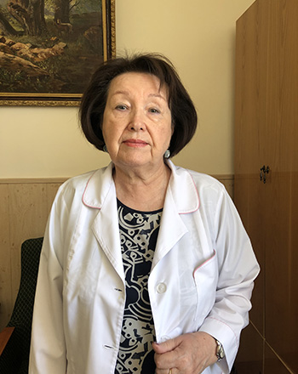 |  | Бициева Роза Харитоновна  Заведующий отделением, врач судебно-психиатрический эксперт  Окончила Северо-Осетинский медицинский институт в 1966г.  Стаж работы 51 год, 8 месяцев  Высшая квалификационная категория  Заслуженный врач РФ
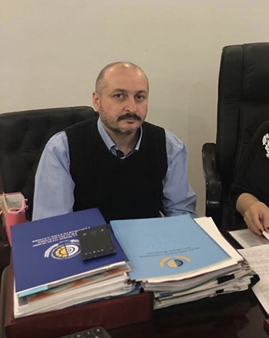 |  | Кодзаев Эрик Хазбиевич  Заведующий отделением, врач-психиатр детский  Окончила Северо-Осетинскую медицинскую академию в 2000г.  Стаж работы 16 лет  8-906-188-33-37
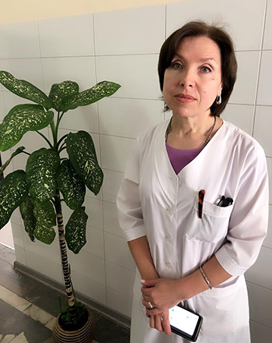 |  | Гудиева Ирина Юрьевна  Заведующая спец. отделением, врач-психиатр  Окончила Северо-Осетинский медицинский институт в 1987г.  Стаж работы 14 лет  Высшая квалификационная категория  8-906-188-11-19

